MCD de la BiblioTECH

Schéma
1. Structure du Catalogue : Ouvrage vs Exemplaire
2. Classement et Auteurs
3. Localisation Fine, Catalogue et Réseau Régional
4. Gestion des Abonnés et Quotas
5. Mécanique des Prêts
6. Gestion des Réservations (Lieu de retrait et File d'attente)
7. Logistique et Optimisation des Coûts
8. Suggestions d'achats
9. Événements et Non-Abonnés

Schéma
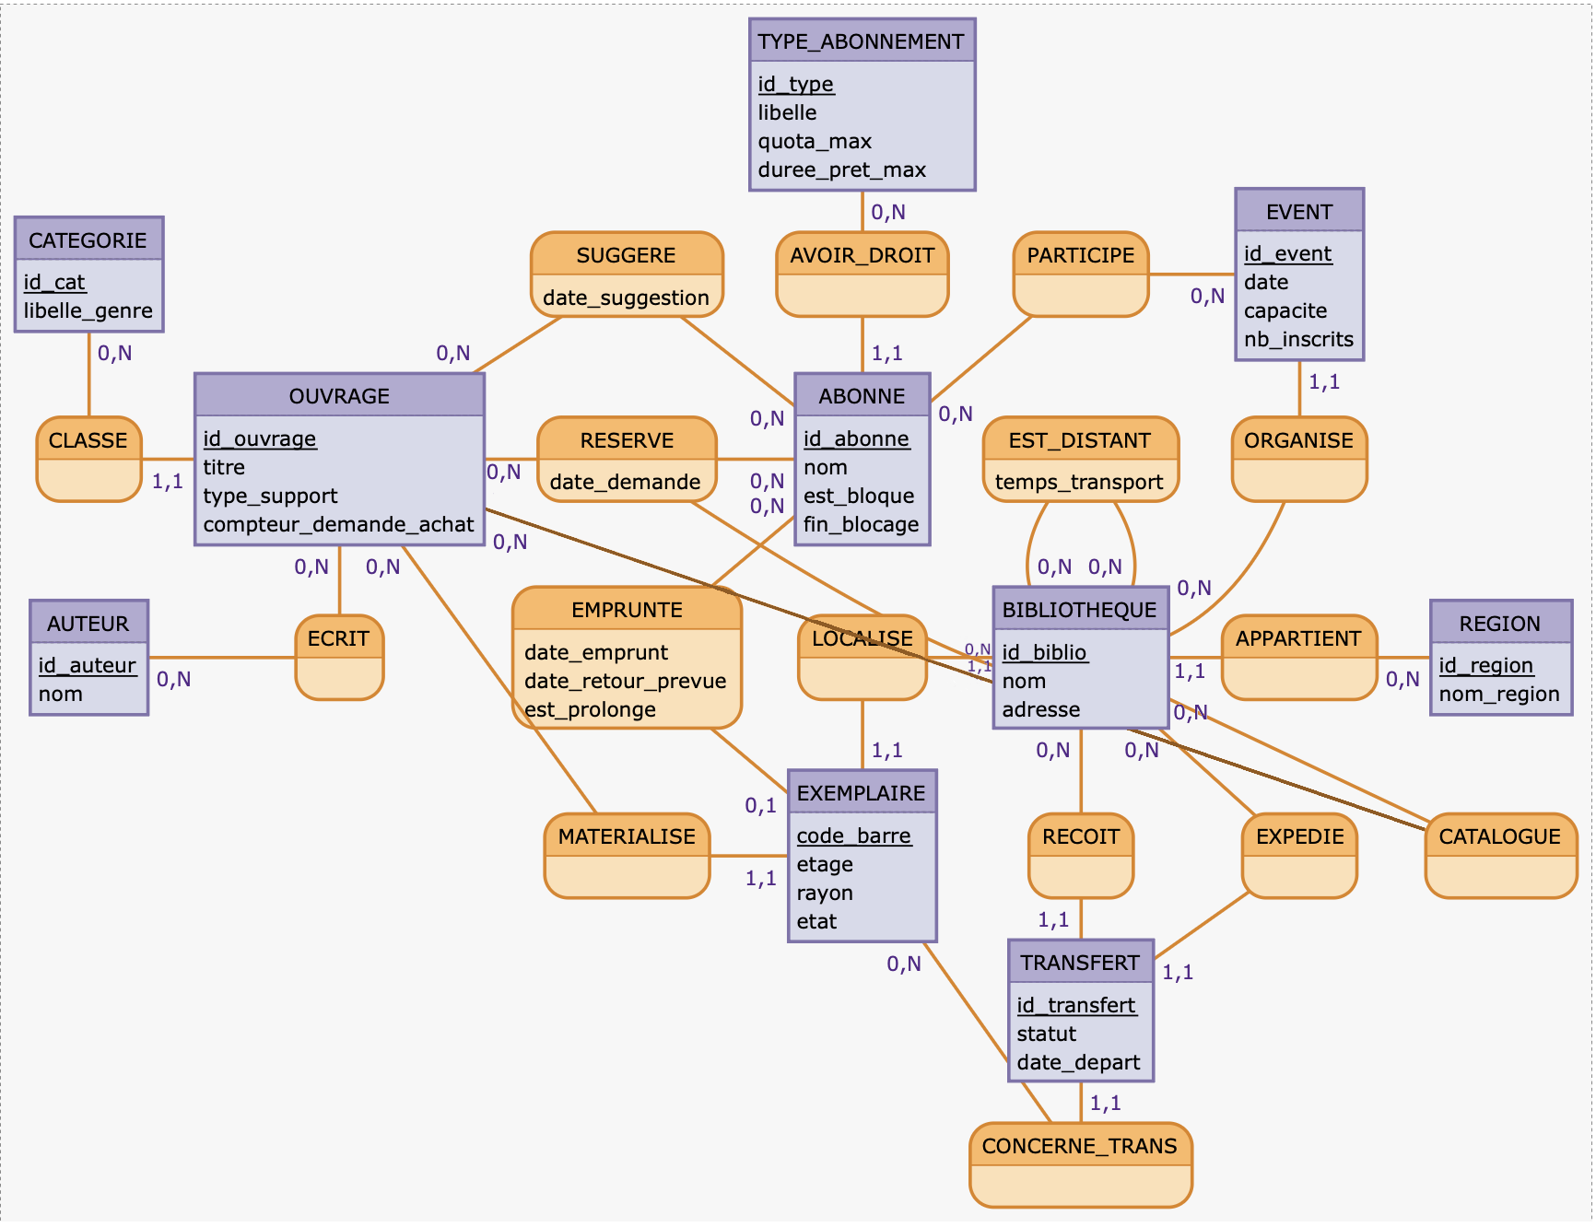

1. Structure du Catalogue : Ouvrage vs Exemplaire
Notre extrait du cahier des charges : "L'Ouvrage (Abstrait): Défini par un titre, des auteurs [...] L'Exemplaire (Physique): Chaque copie physique possède un code-barres unique. Une bibliothèque peut posséder plusieurs exemplaires d'un même ouvrage."
Nous avons traduit dans le MCD :
- Création de deux entités distinctes : OUVRAGE (pour l'œuvre intellectuelle) et EXEMPLAIRE (pour l'objet physique).
- Association MATERIALISE :
  - Cardinalité (1,1) côté Exemplaire : Un livre physique correspond à une seule notice bibliographique.
  - Cardinalité (0,N) côté Ouvrage : Un titre peut exister en plusieurs copies physiques (ou aucune si en commande).
- Identifiant : L'EXEMPLAIRE est identifié par code_barre (unique), tandis que l'OUVRAGE l'est par un ID interne.

2. Classement et Auteurs
Notre extrait du cahier des charges : "Devez-vous gérer [...] des auteurs multiples pour un même ouvrage ?" "Catégorisation (Genre: Roman, Science, Histoire, etc.)."
Nous avons traduit dans le MCD :
- Association ECRIT (N,N) : Une relation "Many-to-Many" entre AUTEUR et OUVRAGE permet de gérer les co-auteurs.
- Entité CATEGORIE : Liée à OUVRAGE par l'association CLASSE. Un ouvrage n'a qu'une catégorie majeure (1,1), mais une catégorie contient plusieurs ouvrages (0,N).

3. Localisation Fine, Catalogue et Réseau Régional
Notre extrait du cahier des charges : "Localisation fine: Chaque exemplaire est localisé précisément par: Bibliothèque > Étage > Rayon." "Savoir quels titres sont référencés dans une bibliothèque."
Nous avons traduit dans le MCD :
- Attributs dans EXEMPLAIRE : Les champs etage et rayon sont placés directement dans l'entité EXEMPLAIRE pour gérer la position précise.
- Association LOCALISE : Relie un EXEMPLAIRE (physique) à une BIBLIOTHEQUE.
- Association CATALOGUE : Relie directement OUVRAGE (abstrait) à BIBLIOTHEQUE. Cela permet de savoir qu'une bibliothèque référence ce titre dans son catalogue, indépendamment de la disponibilité immédiate d'un exemplaire physique.
- Entité REGION : L'association APPARTIENT (1,1) relie chaque BIBLIOTHEQUE à une REGION, assurant le cloisonnement des données par silo régional.

4. Gestion des Abonnés et Quotas
Notre extrait du cahier des charges : "Il existe trois statuts influençant les quotas et durées de prêt: 1. Étudiant... 2. Professeur... 3. Lambda..." "Sanction retard: Blocage de tout nouvel emprunt... pendant une durée égale au nombre de jours de retard."
Nous avons traduit dans le MCD :
- Entité TYPE_ABONNEMENT : Elle contient les règles métier (quota_max, duree_pret_max).
- Association AVOIR_DROIT : Relie chaque ABONNE à son type.
- Attributs de Blocage : L'entité ABONNE contient est_bloque (booléen) et fin_blocage (date) pour appliquer la pénalité temporelle sans supprimer l'abonné.

5. Mécanique des Prêts
Notre extrait du cahier des charges : "Seules les abonnées peuvent emprunter" "Prolongation: Autorisée une seule fois"
Nous avons traduit dans le MCD :
- Association EMPRUNTE : Elle relie spécifiquement un ABONNE à un EXEMPLAIRE (l'objet scanné).
- Attributs de l'association :
  - date_emprunt et date_retour_prevue pour gérer les délais.
  - est_prolonge (booléen) pour vérifier si le droit de prolongation unique a déjà été utilisé.

6. Gestion des Réservations (Lieu de retrait et File d'attente)
Notre extrait du cahier des charges : "La réservation se fait sur un titre, pour une bibliothèque de retrait donnée." "Gestion de l'ordre des demandes."
Nous avons traduit dans le MCD :
- Association Ternaire RESERVE : L'association relie désormais trois entités : OUVRAGE, ABONNE et BIBLIOTHEQUE.
- Raisonnement : L'usager réserve "Le Petit Prince" (le titre OUVRAGE), et spécifie dans quelle BIBLIOTHEQUE il souhaite le récupérer. Cela décorrèle la demande de l'exemplaire physique spécifique.
- Rang dans la file d’attente : La gestion de la file d'attente ("premier arrivé, premier servi") est gérée dynamiquement via l'attribut date_demande

7. Logistique et Optimisation des Coûts
Notre extrait du cahier des charges : "...stocker un temps de transport entre chaque bibliothèque d'une même région." "Suivi du statut du transfert (ex: En transit, Reçu)"
Nous avons traduit dans le MCD :
- Association Réflexive EST_DISTANT : Relie BIBLIOTHEQUE à elle-même avec l'attribut temps_transport. Cela permet de calculer le chemin le plus court ou le moins coûteux.
- Entité TRANSFERT : Liée à deux bibliothèques (Source via EXPEDIE, Destination via RECOIT) et à un EXEMPLAIRE. L'attribut statut permet le suivi demandé.

8. Suggestions d'achats
Notre extrait du cahier des charges : "Chaque demande d'un abonné incrémente un compteur associé au titre demandé." "L'achat est déclenché manuellement... lorsque le compteur de demandes atteint un seuil"
Nous avons traduit dans le MCD :
- Association SUGGERE : Permet aux abonnés de proposer des titres.
- Attribut compteur_demande_achat : Placé dans l'entité OUVRAGE. C'est cet attribut qui servira de déclencheur (trigger) pour les décisions d'achat du bibliothécaire.

9. Événements et Non-Abonnés
Notre extrait du cahier des charges : "Abonnés: Inscription nominative... Non-abonnés: Comptabilisation anonyme (seul le nombre d'inscrits externes est stocké)."
Nous avons traduit dans le MCD :
- Pas d'entité "Non-Abonné" : Pour respecter la règle d'anonymat et de stockage minimal, nous avons simplement ajouté un attribut entier nb_inscrits dans l'entité EVENT.
- Association PARTICIPE : Elle ne concerne que les ABONNES pour gérer leur inscription nominative.

